Lekcja z historii – 21 maja klasa 6 ( klasa pani Asi )
Temat: Drugi rozbiór Polski.

Drugi rozbiór Rzeczypospolitej dokonany przez Rosję i Prusy miał miejsce w 1793 roku. Zaborcy powoływali się na zagrożenie rewolucyjne ze strony Polski. Bezpośrednią przyczyną rozbioru była próba uniezależnienia się Rzeczypospolitej od Rosji, podjęta w okresie Sejmu Czteroletniego.
W ramach II rozbioru:
- Prusy zajęły Gdańsk i Toruń, resztę Wielkopolski i Kujaw oraz część Mazowsza,
- Rosja otrzymała wschodnie ziemie Rzeczypospolitej,
- Austria nie brała udziału w drugim rozbiorze.

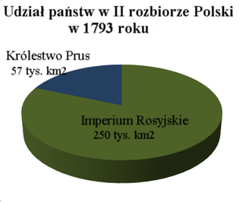

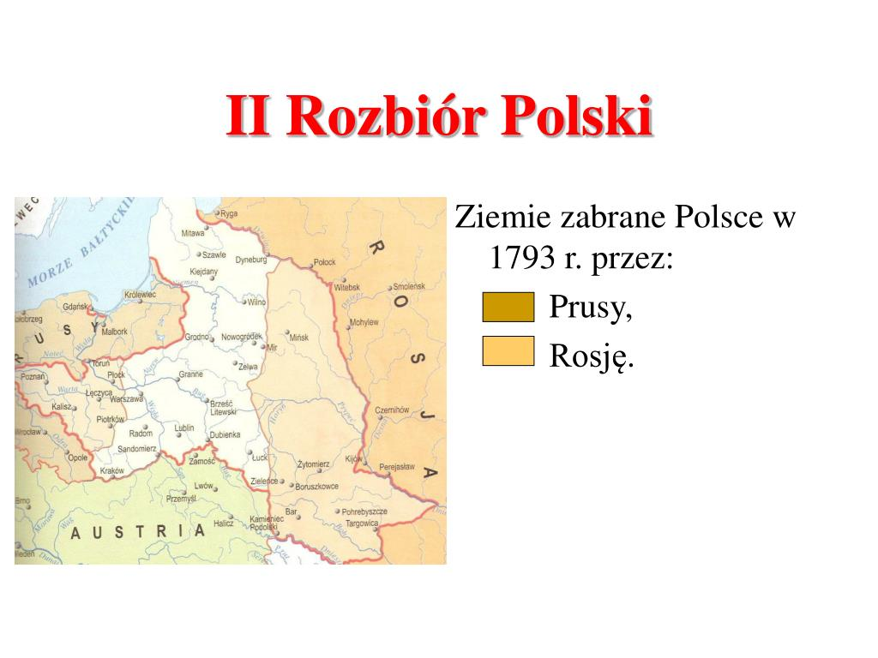
Zadanie domowe
- Przepisz temat i notatkę.
- Wklej diagram oraz mapkę i je podpisz.
- Narysuj oś czasu. Podziel ją na wieki od XIV do XX oraz podkreśl wiek, w którym doszło do drugiego rozbioru Polski.
Zadanie domowe wyślij do 25 maja – poniedziałek na maila arekdlugosz0@gmail.com

